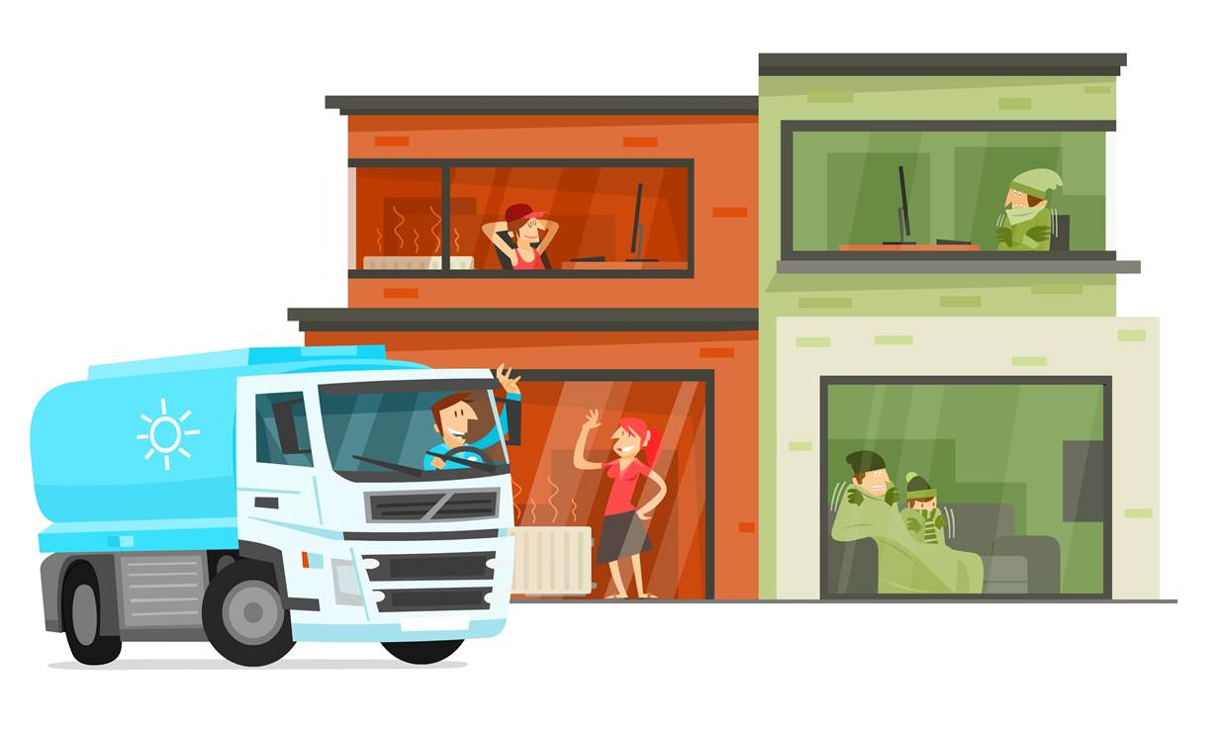

LIVRET D’ACCUEIL

**BIENVENUE CHEZ ……………………………………………………………………………..**

*Ce livret a pour but de faciliter votre intégration : connaître l’entreprise, son historique et ses activités.*

**PRÉSENTATION DE L'ENTREPRISE**

Nom de notre entreprise : ..………………………………………………………………………………………

Rue : ………………………………………………………………………………………….. Numéro : …..…………

Code Postal : ……………Ville :…………………………………………………………………………………….

L’employeur est :…………………………………………………………………………………………………………

Le numéro de l’employeur est : ..……………………………………………………………………………..

Pour toute question concernant votre planification, vous pouvez contacter :……………………….

………………………………………………………………………………………………………………………………….

Il/elle est joignable au numéro : ……………………………………………………………………………….

Notre entreprise est spécialisée dans : …………………………………………………………………………

Notre entreprise a été fondée en ………………………………………………………………………………….

Il y a …. personnes qui travaillent dans notre entreprise

**UN PARRAIN/TUTEUR A ÉTÉ DÉSIGNÉ POUR VOUS ACCOMPAGNER DANS VOS DÉBUTS AU SEIN DE NOTRE ENTREPRISE.**

Il vous accompagnera et vous fera partager son expérience dans notre entreprise.

Il est à votre disposition pour toute question relative au fonctionnement de l’entreprise. Il pourra également vous conseiller sur les bonnes pratiques de travail, vous expliquer certaines règles de sécurité et répondre à vos interrogations ou problèmes rencontrés.

Il s’agit de :………………………………………………………..

Fonction :…………………………………………………………..

N° de téléphone :……………………………………………….

**VOS TÂCHES**

* Conduire un camion-citerne
* Gérer le camion-citerne qui vous est confié
* Charger et décharger des combustibles
* Remplir et signer les documents nécessaires
* Nettoyer l'intérieur et l'extérieur du camion-citerne
* Signaler les réparations prévues
* Signaler un dommage causé par vous-même ou par un tiers
* Signaler les retards de toute nature au service de planification
* Veiller au maintien de la qualité du véhicule et de sa cargaison
* Traiter avec les clients de manière amicale et professionnelle
* ………………………………………………………………………………………………………………………….

**PONCTUALITÉ**

* Vous commencez à............. heure. En période de forte activité, cela peut parfois être un peu plus tôt.
* Soyez à l'heure !
* Vous êtes en retard ? Prévenez ………………………….. par ………../……………………..

**LA SÉCURITÉ AU TRAVAIL**

**Portez votre équipement de protection individuelle comme prescrit !**

Protection obligatoire des mains lors du déchargement des carburants



Vous portez des lunettes de sécurité lors du chargement dans un dépôt



Vous portez un casque lors du chargement dans un dépôt



Vous portez toujours des chaussures de sécurité



Vous portez un gilet de haute visibilité lors du chargement du produit dans un dépôt et de son déchargement lorsqu'il fait nuit



**Signalez immédiatement toute situation dangereuse ou tout problème !**

***Conseil!***

Enregistrez les numéros de téléphone suivants :

**Centre Antipoisons**: 070/245.245



**Ambulance**: 112



**Police**: 101



**Pompiers**: 112



**ATTENTION !**

- Alcool interdit pendant les heures de travail

- Interdiction de fumer pendant les heures de travail

- Pas de téléphone au volant

**EN CAS DE MALADIE**

Prévenez avant ……… heures ………………………. au numéro de téléphone…………………….

Apportez votre certificat médical dans les 48 heures.

Si vous devez être hospitalisé, appelez le Service Center d’AG Employee Benefits au numéro indiqué au dos de votre carte Medi-Assistance: **078 15 11 70**

**ENTRETIEN DU VÉHICULE**



Votre carte carburant vous permet de faire le plein dans les stations-service suivantes :……………………………………………………….



En tant que chauffeur, vous êtes responsable de l'entretien quotidien du camion:

* Maintenez le camion en ordre
* Vérifiez le niveau d'huile
* Vérifiez la pression des pneus
* Vérifiez les équipements obligatoires : gilet fluo, lunettes et gants de sécurité, liquide pour rincer les yeux (uniquement pour les carburants/combustibles liquides), bloc d'arrêt, 2 triangles, lampe torche, pelle, protection d'égout et récipient.

**CONGÉ**

Vous avez droit à 20 jours de congé + 12 jours de repos compensatoire.

Demandez toujours votre congé à …………………………………………………...

Il est préférable de demander le congé .... jours à l'avance.

Prenez de préférence vos congés pendant la période estivale.

**TEMPS DE CONDUITE ET DE REPOS**

|  |  |  |
| --- | --- | --- |
|  | **Temps de conduite** |  |
|  | **Base de calcul** | **Au maximum** |
| Temps de conduite ininterrompu | Total des durées de conduites non interrompues par d’autres activités, ou par un repos journalier ou hebdomadaire | 4h30 |
| Temps de conduite journalier | Entre deux temps de repos journaliers ou entre un repos journalier et un repos hebdomadaire | 9 heures  2 fois par semaine 10 heures |
| Temps de conduite hebdomadaire | Semaine calendrier | 56 heures, à condition que le nombre maximum d'heures de travail soit respecté |
| Temps de conduite  bi-hebdomadaire | Semaine calendrier | 90 heures |

|  |  |  |
| --- | --- | --- |
|  | **Périodes de repos** |  |
|  | **Base de calcul** | **Au maximum** |
| Interruption |  | 45 minutes ou une première période de 15 minutes et une seconde de 30 minutes |
| Journalière | Dans chaque période de 24 heures écoulées après la fin de son temps de repos journalier ou hebdomadaire | 11 heures  3x/semaine 9 heures  Découpage en tranches: une période ininterrompue de 3 heures au moins et une deuxième période ininterrompue d'au moins 9 heures (dans cet ordre), soit 12 heures minimum |
| Hebdomadaire | Commence au plus tard à la fin de six périodes de 24 heures à compter du temps de repos hebdomadaire précédent | 45 heures  Une fois toutes les deux semaines, le temps de repos peut être ramené à 24 heures, ce qui doit être compensé par une période de repos équivalente prise en bloc avant la fin de la troisième semaine suivant la semaine en question |



**CONSEILS D'ÉCOCONDUITE**

Contrôlez la pression **de vos pneus :**

* Des pneus pas assez gonflés sont plus mous et plus larges, ce qui augmente la résistance au roulement et donc votre consommation (de 2 à 3 %).
* La pression idéale des pneus est indiquée à l'intérieur du clapet du réservoir ou dans le livret du camion-citerne.

Plus vous roulez sur un rapport élevé, plus votre moteur tourne à bas régime, ce qui permet de réduire votre consommation. Alors **passez systématiquement la vitesse supérieure** si votre camion-citerne vous le permet.

**Anticipez le trafic :**

* Estimez bien le trafic pour ne pas devoir freiner et accélérer inutilement.
* Gardez donc une distance suffisante entre vous et celui qui vous précède.

**Aérodynamisme**

* Le fait de rouler vitres ouvertes augmente la résistance à l'air et donc la consommation du véhicule. La vitesse augmente également la résistance au vent et la consommation de carburant.

**Essayez de garder une vitesse constante :**

* À vitesse constante, seule une partie de la puissance du moteur est utilisée, de sorte que la consommation reste plus faible.
* Une accélération de 80 km/h à 90 km/h, par exemple, entraîne une augmentation de la consommation de 12 %.
* Utilisez le régulateur de vitesse si les circonstances le permettent.

**Relâchez l'accélérateur en temps voulu :**

* Retirez votre pied de l'accélérateur à temps à l'approche d'un carrefour, d'une descente ou d'un feu de signalisation, vous consommerez moins.
* Éviter autant que possible l'immobilisation complète.
* Ne tirez pas trop fort sur le moteur lors d’un arrêt .

**Ne laissez pas votre moteur tourner inutilement :**

* Pour les arrêts de courte durée (pont relevé ou passage à niveau), cela vaut la peine de couper le moteur.
* Ne laissez pas le moteur tourner lors d’un arrêt prolongé.

Utilisez votre **équipement de bord** à bon escient :

* L'utilisation de la climatisation augmente considérablement la consommation (10-15%).
* Par conséquent, n'allumez la climatisation que lorsque c'est nécessaire.

**Mesurer, c'est savoir :**

* Suivez également votre consommation (à consulter via l'ordinateur de bord).
* La meilleure façon de gérer votre conduite est de noter votre consommation de carburant.
* Vous verrez que quelques petits ajustements peuvent permettre de réaliser des économies importantes en matière de consommation

**NOTES**

……………………………………………………………………………………………………………………………………………………………………………………………………………………………………………………………………………………………………………………………………………………………………………………………………………………………………………………………………………………………………………………………………………………………………………………………………………………………………………………………………………………………………………………………………………………………………………………………………………………………………………………………………………………………………………………………………………………………………………………………………………………………………………………………………………………………………………………………………………………………………………………………………………………………………………………………………………………………………………………………………………………………………………………………………………………………………………………………………………………………………………………………………………………………………………………………………………………………………………………………………………………………………………………………………………………………………………………………………